Kochani, dzisiejszy temat jest nowy – program POWERPOINT
Proszę zapoznajcie się z materiałem- notatką.
Dzisiejsze zadanie jest dla CHĘTNYCH.
p.s. W weekend postaram uzupełnić wszelkie braki w ocenach i podam propozycje oceny na koniec roku (miałam mały problem z pocztą ale już mam naprawione i wszystko działa)
Pozdrawiam
KL. III
IMIĘ I NAZWISKO :
KARTA PRACY 9
05– 15.06.2020r.

Program do tworzenia prezentacji–
PowerPoint 
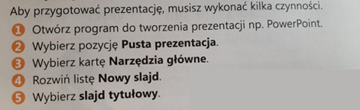
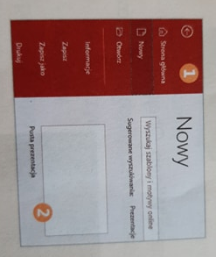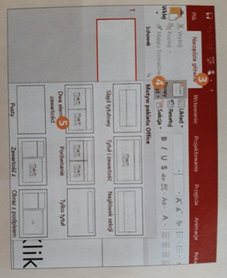
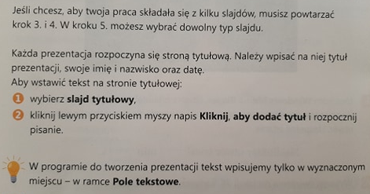
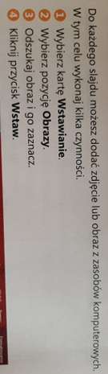
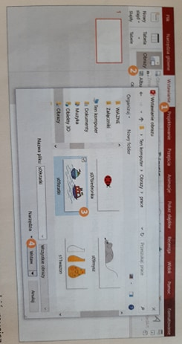
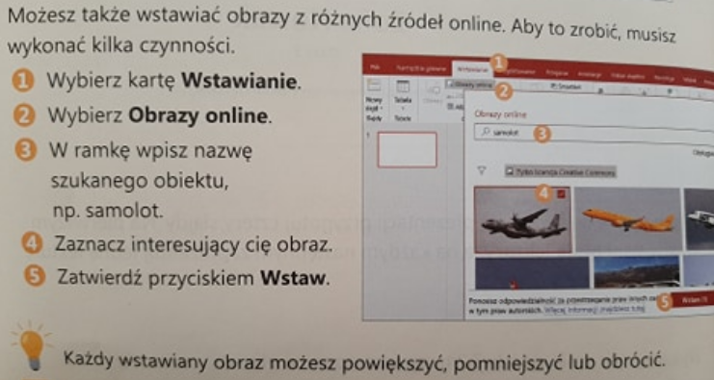
PONIŻEJ ZADANIE DLA CHĘTNYCH
(z uwagi, że niekażdy ma program
na swoim komputerze)
Uwaga;) Możesz wykonaj jedno zadania lub więcej
MIŁEJ ZABAWY ! ;D
*ZADANIE 1
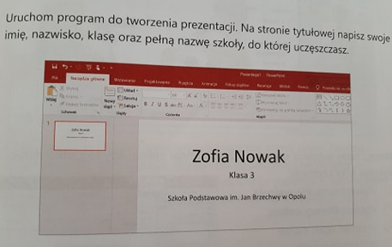
*ZADANIE 2
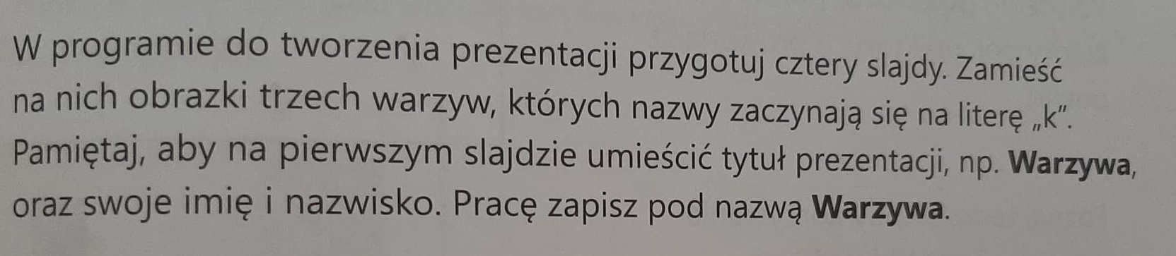
*ZADANIE 3
